**Роль сказки в жизни ребенка**

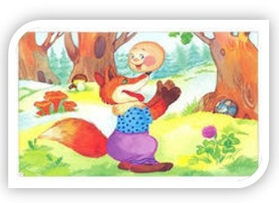

**Сказка для ребенка** – это не просто вымысел, фантазия, **это особая реальность мира чувств.** Слушая сказки, дети глубоко сочувствуют персонажам, у них появляется внутренний импульс к содействию, к помощи, к защите. В дошкольном возрасте восприятие сказки становится специфической деятельностью ребенка (помимо игры и изобразительной деятельности), обладающей невероятно притягательной силой, позволяющей ему свободно мечтать и фантазировать.

***Основной механизм воздействия сказки – через эмоциональное переживание.*** Помните и о том, что рассказывая малышу сказки, мы развиваем его внутренний мир - научно доказано, что дети, которым родители рано начали читать сказки, стали раньше говорить, при этом речь у них более грамотна, логична, эмоциональна, более развит интеллект. Кроме всего прочего, ***сказка позволяет формировать основы общения и поведения.***Ребёнок, представив образы, учится понимать внутренний мир героев, сопереживать им и верить в силы добра. Роль детских сказок не ограничивается только приятным времяпровождением.

***Сказки можно рассматривать как способ снятия тревоги и страхов у ребёнка.*** При этом очень важно правильно выбирать время для чтения сказки. Необходимо, чтобы малыш находился в хорошем настроении, и при этом не был возбужден, в таком состоянии он наиболее настроен на обучение, на игру, его фантазия, воображение смогут работать без помех. Оптимальным временем считается чтение сказки перед сном, так как в это время можно еще и обсудить прочитанное. Сказка на ночь – это возможность родителю и ребёнку побыть вместе, это приятная атмосфера, которая дарит положительные эмоции, обеспечивает спокойный сон и хорошие сны. Сказка даёт шанс взрослому и ребёнку стать ближе, больше доверять друг другу. При этом важно помнить о возрастных и индивидуальных особенностях Вашего сына или дочери - ребёнок может усвоить только доступную для него информацию, исходя из своего жизненного опыта.

       Маленькие дети глубже усваивают уже однажды прочитанные книги; встречаясь с ними, как со старыми знакомыми, они стараются «подсказать» рассказчику, что будет дальше, поправляют, если рассказчик допустил неточность. Здесь маленький слушатель проявляет сосредоточенность, высокую активность, внимательность, устойчивый интерес к содержанию прочитанного.

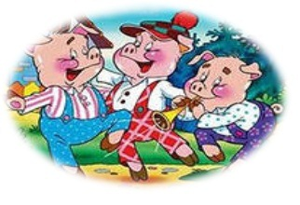

Дети охотно слушают даже страшные волшебные сказки, в которых с героями происходят ужасные события, иногда даже смерть, но потом герой возвращается «живой и невредимый», пройдя через все испытания и победив всех врагов. От этих рассказываемых событий в психике ребёнка происходит нечто чрезвычайно важное – он ***приучается «разряжать» свои страхи, делать свой эмоциональный мир более гибким и эффективным.*** Рассказывая ребёнка сказку, не следует убирать из неё «страшные эпизоды», именно благодаря им ***дети узнают, что такое конфликт и учатся из него выходить, развивается способность противостоять внешнему миру, бороться со страхами.*** Волшебная сказка психологически готовит ребёнка к напряжённым эмоциональным ситуациям, рассказывает о том, как можно действовать в сложных ситуациях и осуществлять психическую саморегуляцию.

***По мнению Э.Берна, сказка, услышанная в детстве, может стать основой жизненного плана человека и определить его судьбу. Правильно подобранные сказки, правильное чтение в оптимальные периоды времени, обсуждение сказки после прочтения - все это позволит вашему ребенку найти и занять свое место в окружающем мире, стать более уверенным и свободным, а такой ребенок сможет в дальнейшем не только брать какие-то блага от жизни, но и отдавать, творить добро, а значит, станет более счастливым!***